**Apresentação da Disciplina**

* Aplica os principais procedimentos de transporte, armazenamento e logística. Executa e agenda pro­grama de manutenção de máquinas e equipamentos, compras, recebimento, armazenagem, movimen­tação, expedição e distribuição de materiais e produtos. Colabora na gestão de estoques. Presta aten­dimento aos clientes. Implementa os procedimentos de qualidade, segurança e higiene do trabalho no sistema logístico.
* **2. Origem**

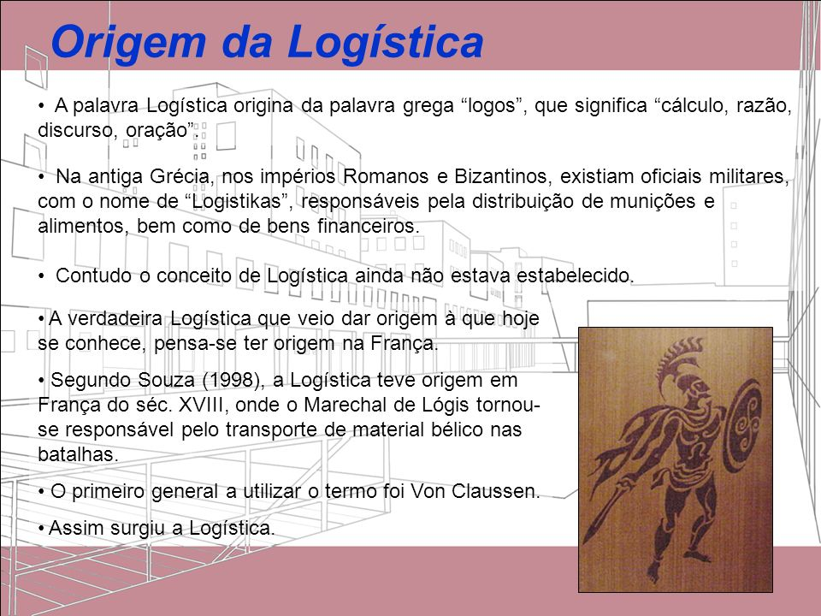

**3. Introdução**

A logística empresarial é um campo relativamente novo do estudo da gestão integrada, das áreas tradicionais das finanças, marketing e produção.

Durante muitos anos foram exercidas por indivíduos.

Principais problemas: compra, consumo e armazenagem

Compra: local

Consumo: alimentos da época

Armazenagem: rápida

As empresas também sempre estiveram envolvidas com atividades de movimentação, armazenagem, transporte e estoque a novidade é a gestão coordenada em substituição da prática isolada e do conceito de que a logística agrega valor a produtos e serviços essenciais para a satisfação do consumidor e aumento das vendas.

Ballou, Ronald H.

**4. Conceito**

É um ramo da gestão cujas atividades estão voltadas para o planejamento da armazenagem, circulação (terra, ar, mar) e distribuição.

**5. Atividades**

A logística é dividida em atividades que muitas vezes por falta de conhecimento técnico, muitas pessoas dizem ser a logística em si. Mas, tais atividades  fazem parte da logística.

São elas: as atividades primárias e as atividades de apoio.

**Primárias:** contribuem com maior parcela do custo da logística. Pois, essas atividades são essenciais para a coordenação e o cumprimento da tarefa logística:

* Transportes
* manutenção de estoques e
* processamento do pedido.
* **Apoio:** dão suporte às atividades primárias:
* Armazenagem
* manuseio de materiais
* embalagens de proteção e unitização de cargas
* Obtenção
* programação do produto e
* manutenção da informação.

Essas atividades juntas compoem a função logística que é de atender ao cliente, na hora certa e com um preço justo.

**6. Importância**

Com o desenvolvimento do capitalismo mundial, sobretudo a partir da Revolução Industrial, a logística tornou-se cada vez mais importante para as empresas num mercado competitivo. Isto ocorreu, pois a quantidade de mercadorias produzidas e consumidas aumentou muito, assim como o comércio mundial.

Nos dias de hoje, com a globalização da economia, os conhecimentos de logística são de fundamental importância para as empresas.

**7. Objetivo**

Um dos objetivos mais importantes da logística é conseguir criar mecanismos para entregar os produtos ao destino final num tempo mais curto possível, reduzindo os custos. Para isso, os especialistas em logística estudam rotas de circulação, meios de transportes, locais de armazenagem (depósitos) entre outros fatores que influenciam na área.

**8. Profissional**

* Atuação: praticamente em todas as empresas, independentemente, do porte e segmento e em qualquer ponto da cadeia produtiva.
* Auxiliar: atua nas rotinas da área de logística: controle de entrada/saída de materiais, conferência de materiais e equipamentos, pedidos, controle de expedição.
* Assistente: colabora com o planejamento dos espaços e distribuição de mercadorias, prestando informações necessárias à tomada de decisões.

**8.1. Objetivos**

* Formar profissionais para usarem corretamente os procedimentos logísticos com a finalidade de aumentarem a eficiência e a competitividade da empresa.
* Capacitar o profissional para atuar no assessoramento gerencial e nos processos das atividades da área de logística, na articulação das operações e no planejamento de materiais, compras, estocagem e distribuição.

**9. Bibliografia básica**

* BALLOU, Ronald H. Gerenciamento da Cadeia de Suprimentos/Logística Empresarial. 5ª ed. Porto Alegre: Bookman, 2006.
* SILVA, Angelita Freitas da. Fundamentos de Logística. Curitiba: LT Editora, 2012.
* CHOPRA, s.. MEINDL, P. Gerenciamento de cadeia de suprimentos: estratégia, planejamento e operações. São Paulo: Pearson Prentice Hall, 2009.

**10. Bibliografia complementar**

* BERTAGLIA, Paulo Roberto. Logística e gerenciamento da cadeia de abastecimento. 2 ed. São Paulo: Saraiva, 2010.
* MESTRINGER, Fabio. Gestão estratégica de Embalagens. São Paulo: Pearson Prentice Hall, 2007. (ebook).
* RUSSO, Clovis Pires. Armazenagem, controle e distribuição. Curitiba: Ibpex, 2009 (ebook).
* CHING, Hong Yuh. Gestão de estoques na cadeia de logística integrada: supply chain. 4 ed. São Paulo: Atlas, 2010. 238 p.
* NOVAES, Antonio Galvão. Logística e gerenciamento da cadeia de distribuição. Rio de Janeiro: Elsevier, 2007.